Diberikan sebuah Set Data yang bisa dipreview di bagian link https://docs.google.com/spreadsheets/d/1_rr63XNR9fUmZ6Ee2mNUG4Pq17J8G6pl7Xb9_F9R3wY/edit? usp=sharing

1. Tahap Yang pertama yaitu convert data spreadsheet ke csv

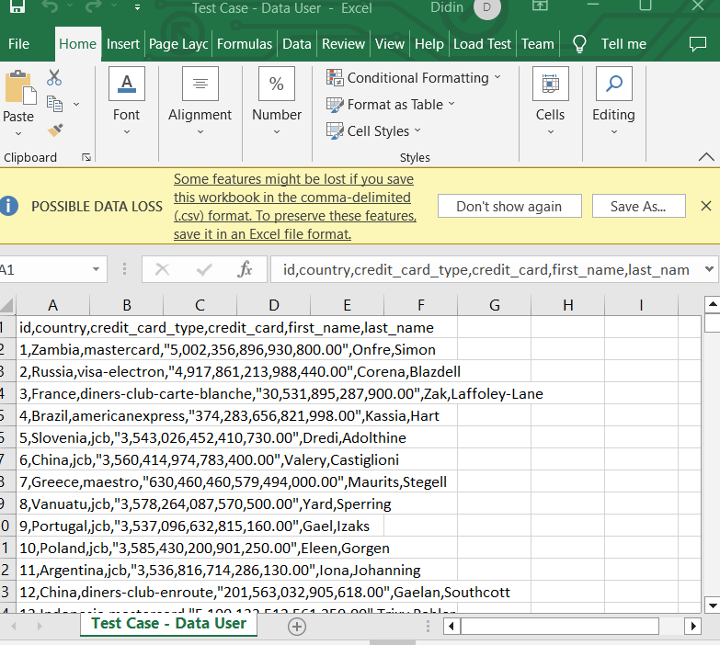

1. Yang kedua Export ke dalam file sql

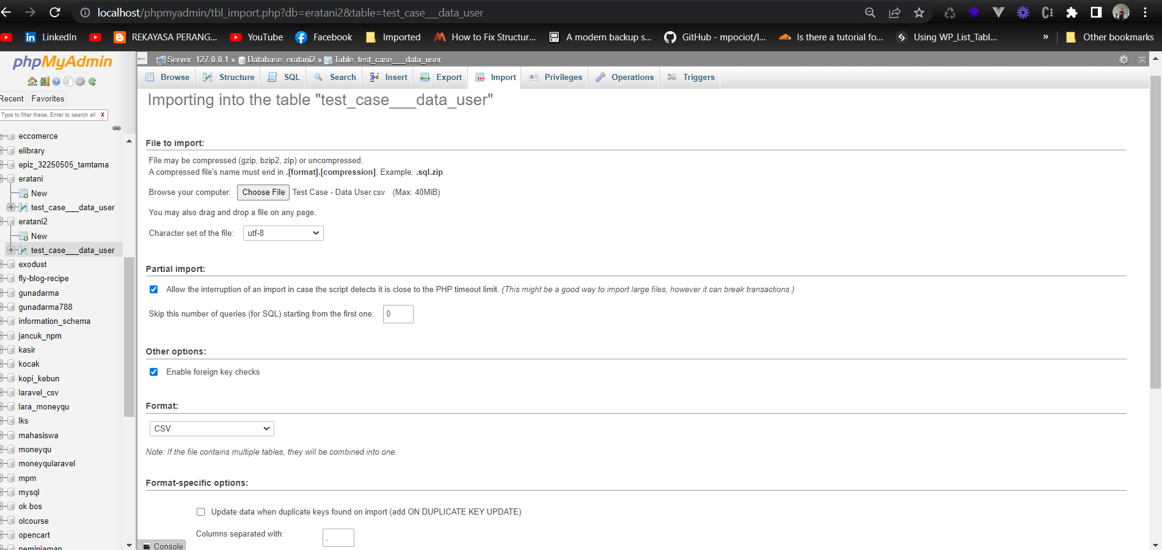

Tahap Ketiga setelah di import di excel akan seperti ini

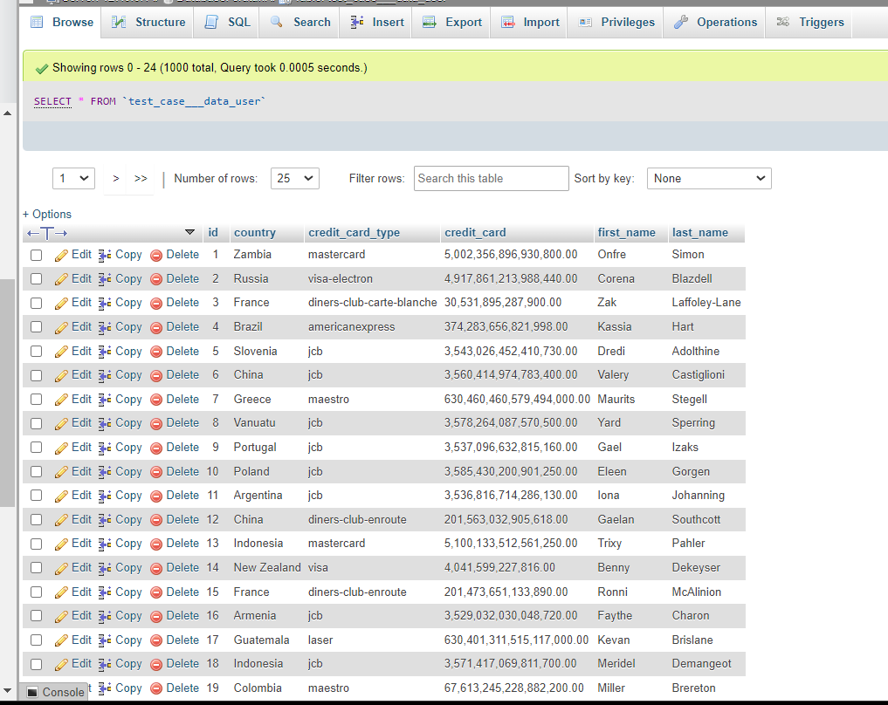

Setelah itu update data credit card menjadi format decimal dengan memasukan query

UPDATE test_case___data_user SET credit_card = CAST(REPLACE(credit_card, ',', '') AS DECIMAL(30, 2));

Setelah itu akan seperti ini formatnya

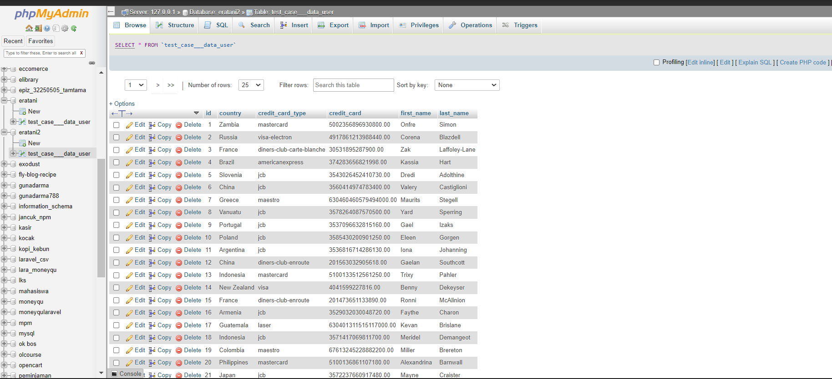

Setelah itu kita ubah format datanya menjadi seperti ini

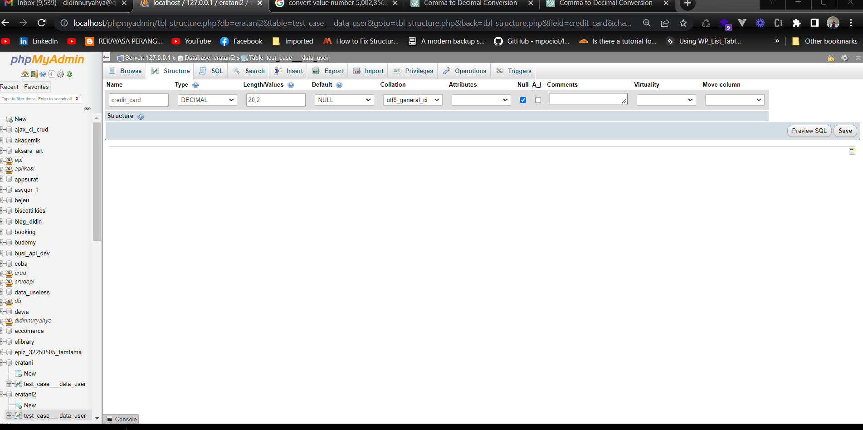

Dan format data bisa keubah dan siap diproses menjadi Aplikasi API

